**情報可視化論レポート**

192x025x

ZHU XIAOTONG

最終課題において作成した機能を以下で説明します。

1. isovalue の調節

User が自由に ISO の値を 0〜 255 までの間で 調節できます。バーを動かして調節するか、或いはボックス内に値を入力して調節できます。どちらの場合も Apply ボタンを押すことによって反映されます。

下の写真は isovalueを112に 設定した。

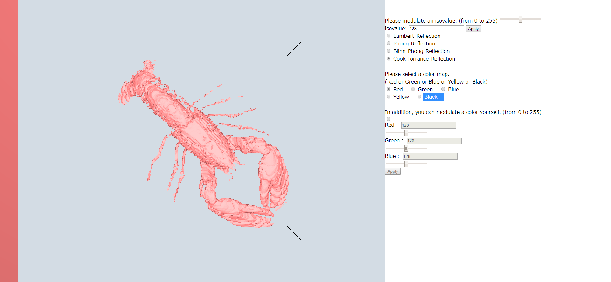

1. Reflection Model の選択

以下の ４つの反射モデルの中から User が自由にモデルを選択できます。ここでは反射モデルの選択と同時に反映されるので、 Apply ボタンを押す必要はありません。

１ Lambert 反射モデル

２ Phong 反射モデル

３ Blinn Phong 反射モデル

４ Cook Torrance 反射モデル

下の写真はBlinn-Phong-Reflectionを選択したときの様子です。

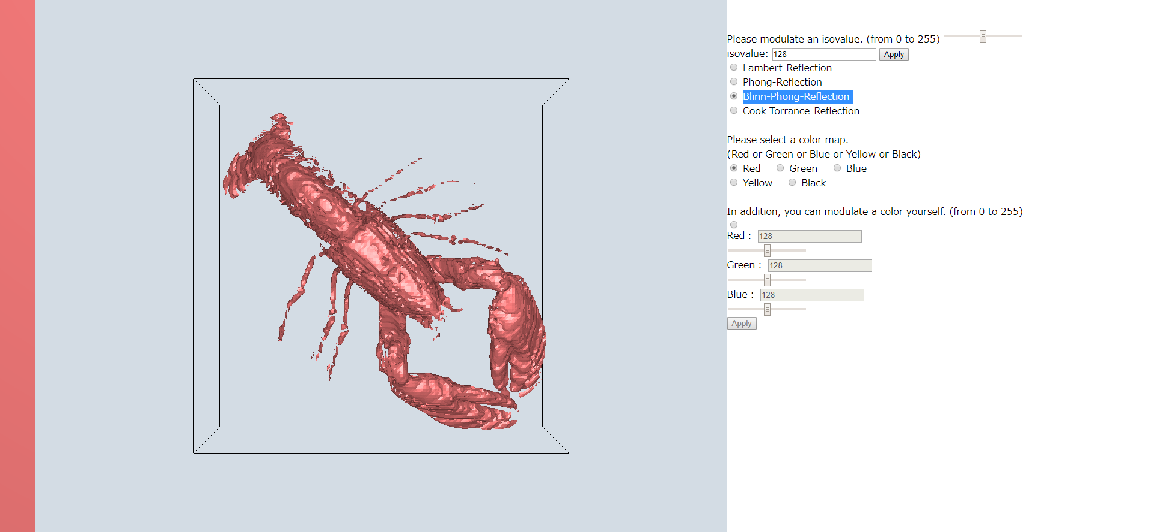

1. Color の選択

以下の４色から User が自由に色を選択できます。 ここでも色の選択と同時に反映されます。

１ Red 2.Yellow 3.Green 4.Black 5.Blue

下の写真は Yellow を選択したときの様子です。

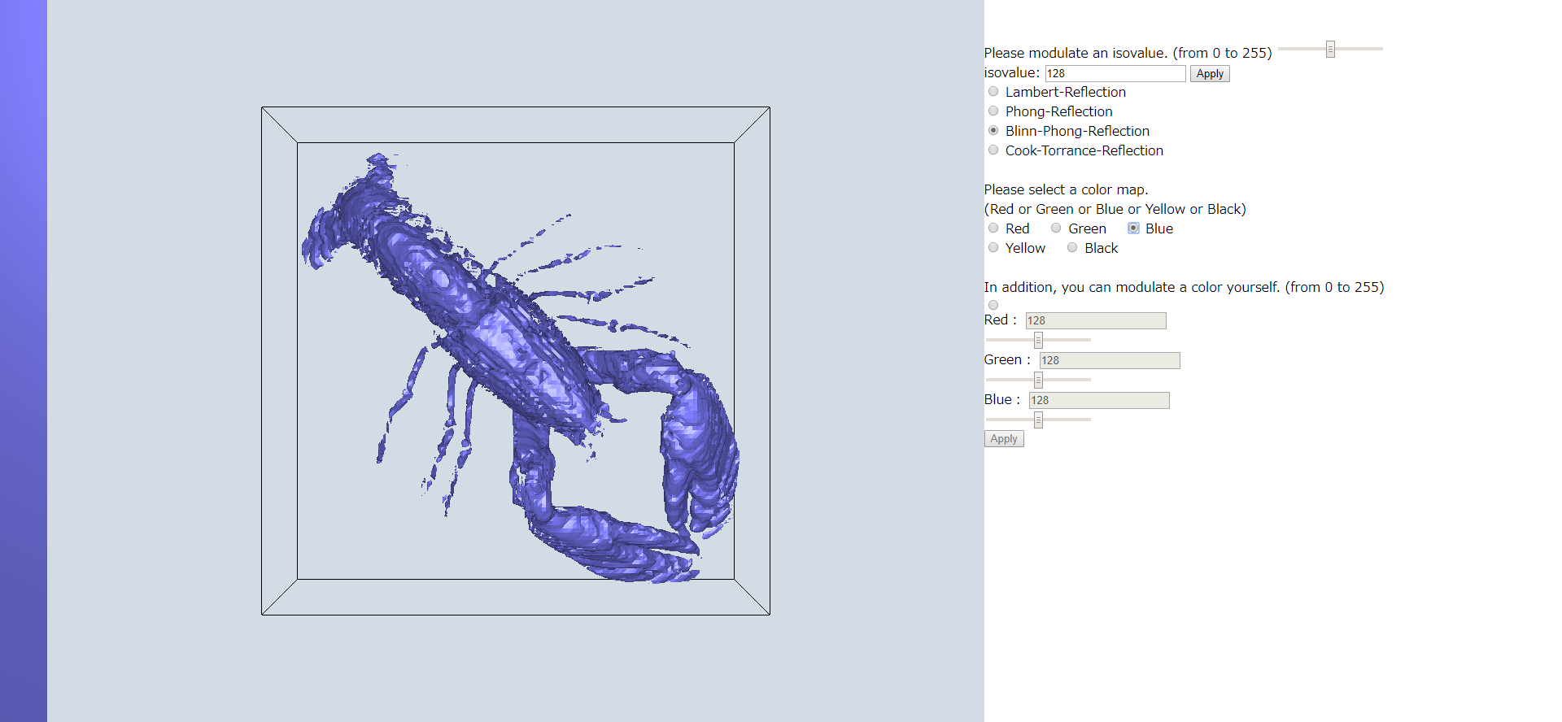

1. 光の三原色による Color の調整

３で選択できる５色以外の色に変えたいときには光の三原色であるRed,Green,Blue それぞれの値を 0 から 255 まで調整することによって、User が自由に好みの色に変色させることが可能です。 バーを動かして調整するか、ボックス内に値を入力することし、 Apply ボタンを押すことで反映されます

下の写真は Red:189 Green:74 Blue:12 に 設定した。

